Comparaison de l’écosystème forêt et de l’agrosystème champ de maïs
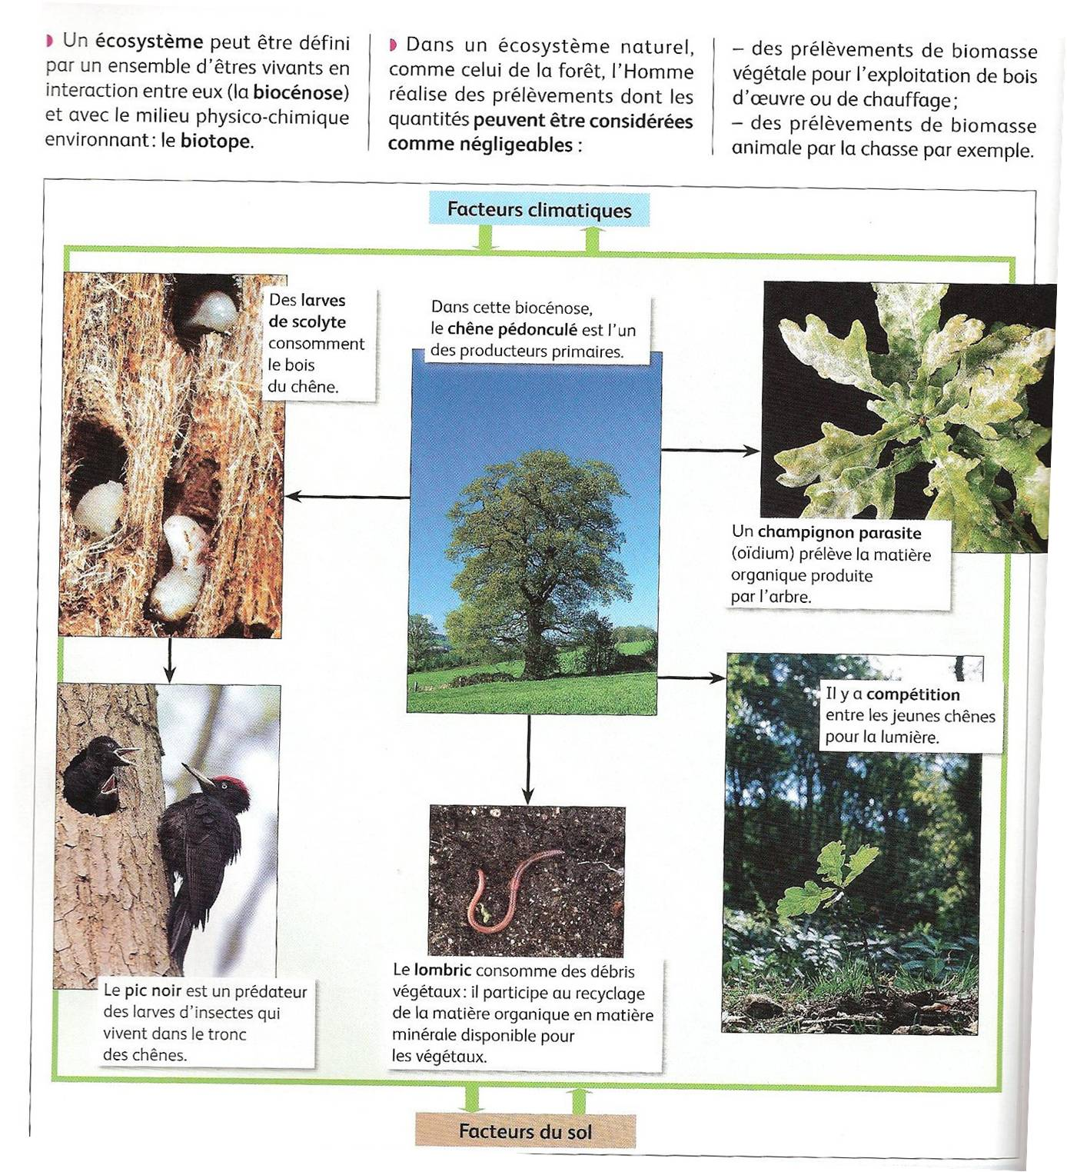
Doc 1 L'écosystème forestier

Doc 2 : L'agrosystème "champ de maïs"
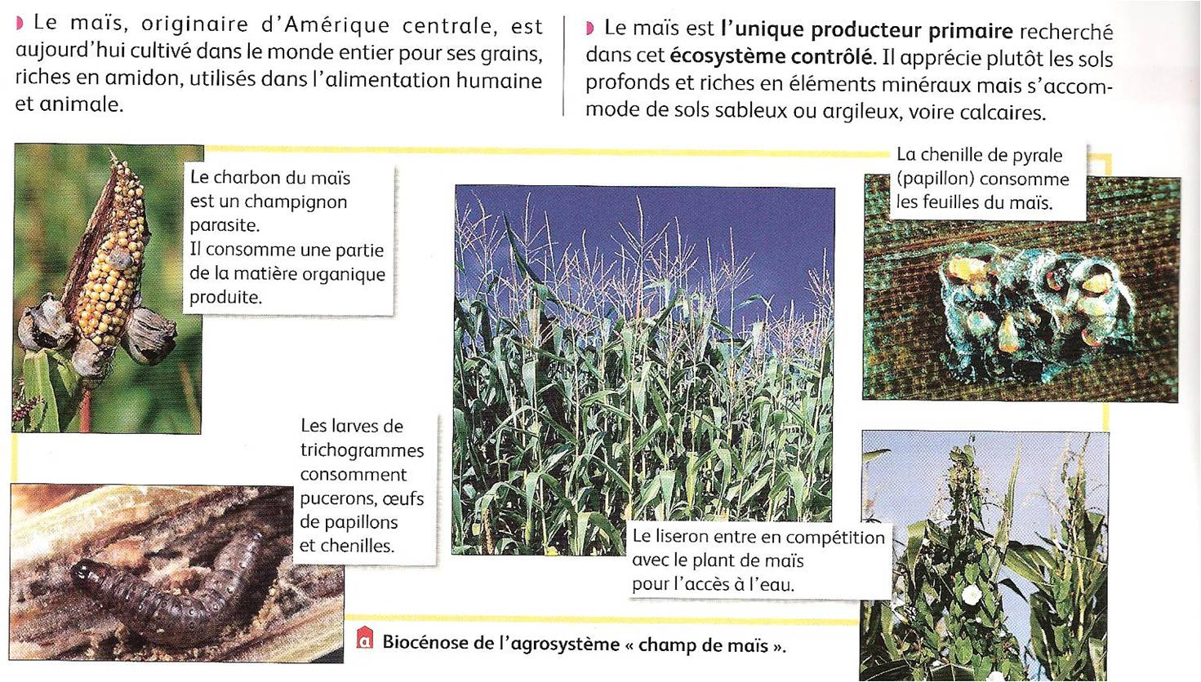

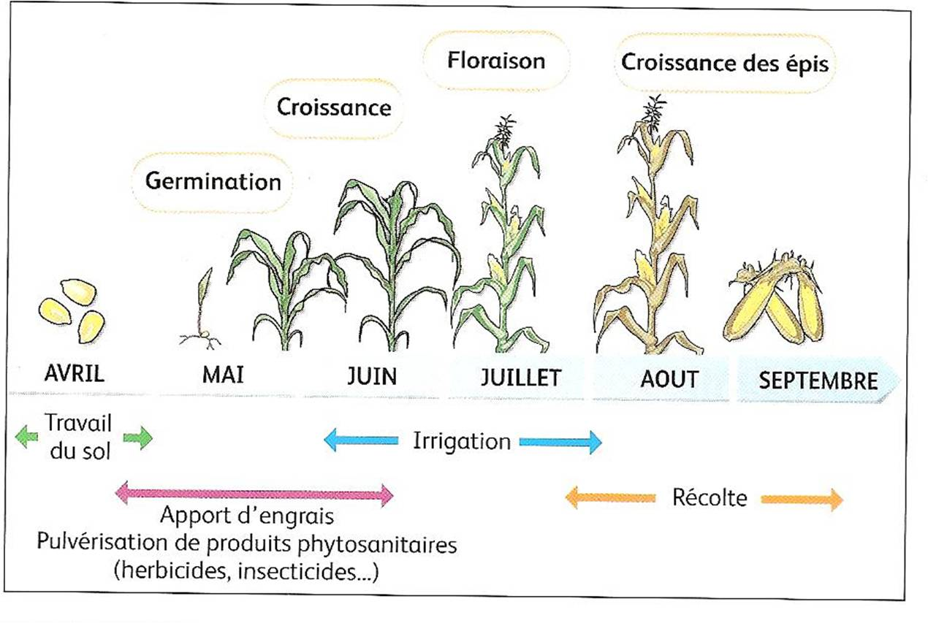
b. La gestion de l'agrosystème "champ de maïs"
Les engrais contiennent essentiellement de l’azote (N), du phosphore (P) et du potassium (K), éléments minéraux indispensables à la croissance des végétaux. Un pesticide est une substance chimique utilisée pour lutter contre des organismes considérés comme nuisibles. C'est un terme générique qui rassemble les insecticides, les fongicides, les herbicides, les parasiticides. Ils s'attaquent respectivement aux insectes ravageurs, aux champignons, aux « mauvaises herbes » et aux vers parasites.

Doc 3 : Bilan de matière : cas de trois éléments minéraux indispensables aux plantes
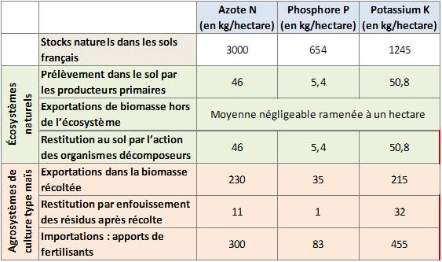
On évalue les transferts de matière au sein des deux écosystèmes étudiés et entre les écosystèmes et l'extérieur. Il s'agit de mesurer les flux d'azote, de phosphore et de potassium.

Doc 4 : Bilan de matière : cas de l'eau
Dans un écosystème naturel comme la forêt, l'apport en eau dépend de facteurs climatiques (précipitations).
Les pertes d'eau se font par évaporation, ruissellement d'eau sur le sol et infiltration de l'eau dans le sol. Les végétaux perdent également de l'eau par transpiration.
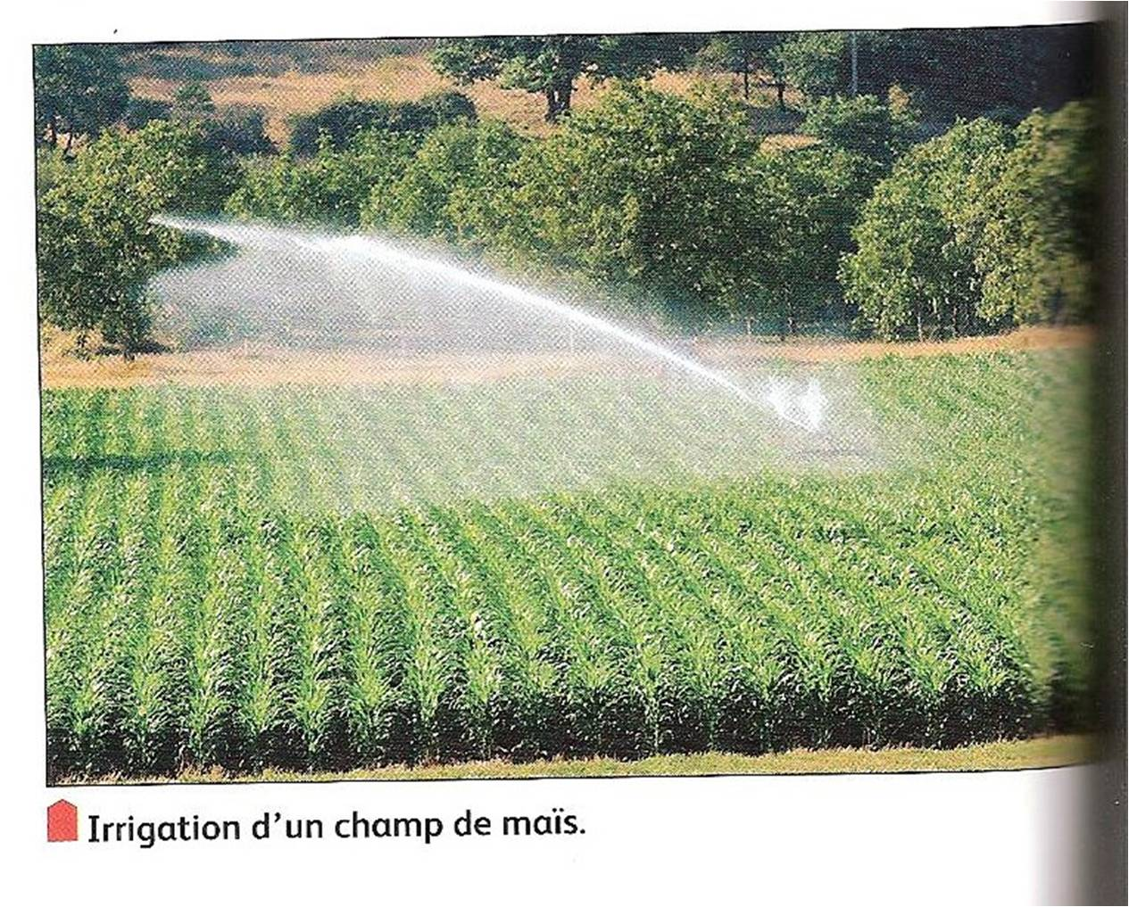

Dans l'agrosystème "champ de maïs", les précipitations insuffisantes dans certaines régions imposent une irrigation: 700m3/ha sont en moyenne nécessaires pour atteindre les objectifs de production quantitatifs et qualitatifs.

Doc 5 : Bilan d'énergie dans un écosystème naturel et dans l'agrosystème
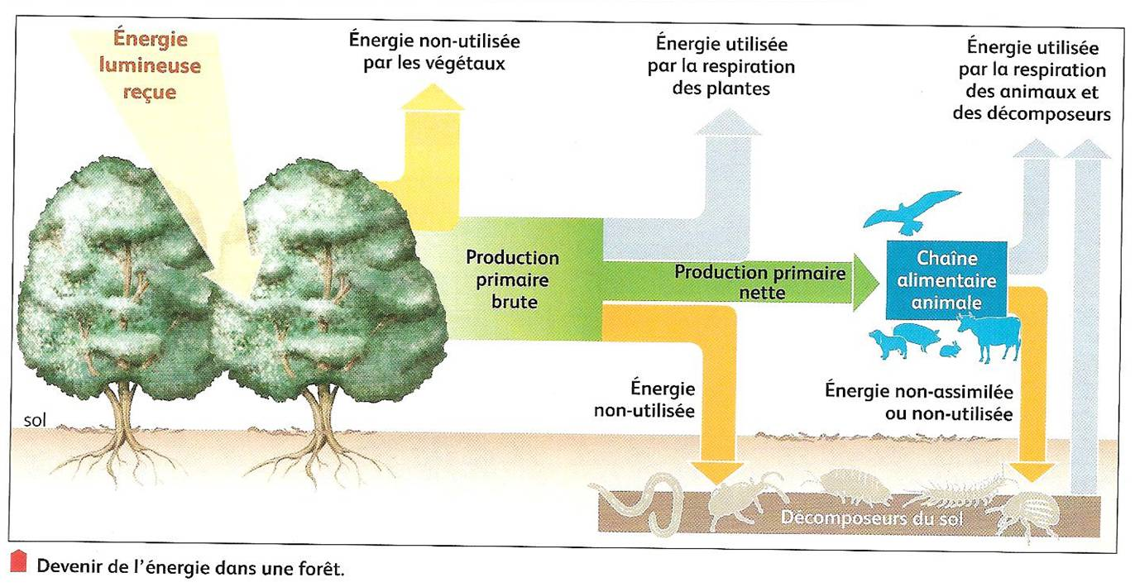
Dans une forêt, les pertes d'énergie sont compensées par une énergie solaire abondante.
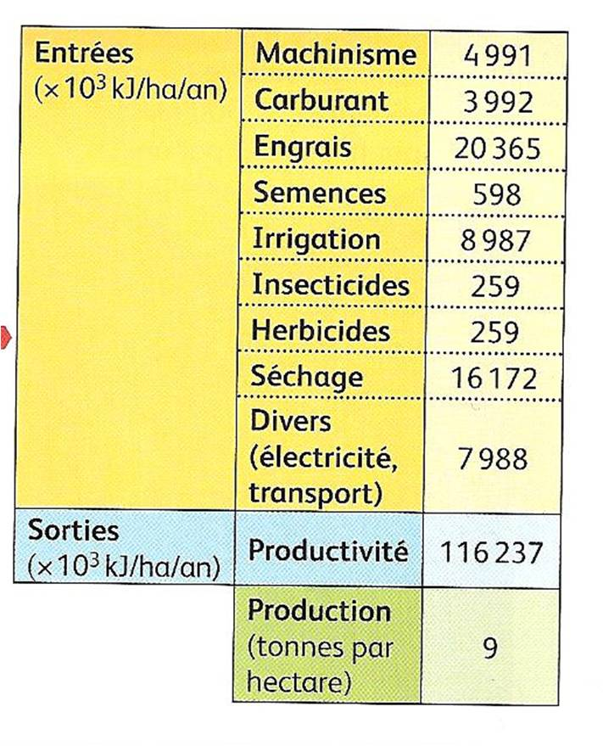
Afin de déterminer le rendement énergétique d'un agrosystème, on réalise le bilan des entrées et des sorties.
Les entrées correspondent à l'énergie apportées par l'homme sur le site de production ou consommées lors du transport ou de la fabrication d'un intrant.
Les sorties correspondent à l'énergie contenue dans la biomasse exportée de l'écosystème.

Doc6 : Productivité d’un agrosystème (champ de maïs) et d’un écosystème (forêt)
 | Champ de maïs | Forêt naturelle
Productivité  (biomasse produite) | 15 t⁻¹.an⁻¹ | 12 t⁻¹.an⁻¹
Exportation de biomasse | 12 t⁻¹.an⁻¹ | 0 t⁻¹.an⁻¹

Pour chaque affirmation, indiquer si elle est exacte ou non et corriger les affirmations inexactes.
Un écosystème est un ensemble d’être vivants.
……………………………………………………………………………………………………………………………………………………………………………………
……………………………………………………………………………………………………………………………………………………………………………………
Dans un écosystème, l’action de l’homme est prépondérante.
……………………………………………………………………………………………………………………………………………………………………………………
……………………………………………………………………………………………………………………………………………………………………………………
Dans un agrosystème, les engrais permettent la destruction des insectes et plantes nuisibles.
……………………………………………………………………………………………………………………………………………………………………………………
……………………………………………………………………………………………………………………………………………………………………………………
Dans un agrosystème, l’exportation de la biomasse récoltée génère un épuisement du sol en éléments minéraux (azote, phosphore et potassium). L’agriculteur compense ce déséquilibre par l’apport de pesticides.
……………………………………………………………………………………………………………………………………………………………………………………
……………………………………………………………………………………………………………………………………………………………………………………
Dans un agrosystème, la quantité d’azote apportée par les fertilisants est environ 1,3 fois supérieure à la quantité d’azote quittant le champ avec la récolte.
……………………………………………………………………………………………………………………………………………………………………………………
……………………………………………………………………………………………………………………………………………………………………………………
Le bilan énergétique d’un écosystème est équilibré, ce qui signifie que toute la matière produite est recyclée.
……………………………………………………………………………………………………………………………………………………………………………………
……………………………………………………………………………………………………………………………………………………………………………………
Dans un agrosystème type champ de maïs, environ 30% de la biomasse produite est exportée.
……………………………………………………………………………………………………………………………………………………………………………………
……………………………………………………………………………………………………………………………………………………………………………………
Dans un agrosystème, la productivité énergétique (énergie contenue dans la récolte) est environ 4 fois supérieure à la quantité d’énergie apportée par l’agriculteur (intrants, machinisme...)
……………………………………………………………………………………………………………………………………………………………………………………
……………………………………………………………………………………………………………………………………………………………………………………
La biodiversité d’un agrosystème est plus faible que celle d’un écosystème mais la productivité y est généralement plus élevée.
……………………………………………………………………………………………………………………………………………………………………………………
……………………………………………………………………………………………………………………………………………………………………………………

